№ 13_1

Используя информацию и иллюстративный материал, содержащийся в каталоге DEMO-13, создайте презентацию из трёх слайдов на тему «Малая панда». В презентации должны содержаться краткие иллюстрированные сведения о внешнем виде, ареале обитания, образе жизни и рационе малых панд. Все слайды должны быть выполнены в едином стиле, каждый слайд должен быть озаглавлен. Презентацию сохраните в файле, имя которого Вам сообщат организаторы. Файл ответа необходимо сохранить в одном из следующих форматов: *.odp, или *.ppt, или *.pptx. Требования к оформлению работы

1. Ровно три слайда без анимации. Параметры страницы (слайда): экран (16:9), ориентация альбомная.

2. Содержание, структура, форматирование шрифта и размещение изображений на слайдах:

● первый слайд – титульный слайд с названием презентации, в подзаголовке титульного слайда в качестве информации об авторе презентации указывается идентификационный номер участника;

● второй слайд – основная информация в соответствии с заданием, размещённая по образцу на рисунке макета слайда 2: заголовок слайда; два изображения; два блока текста;

● третий слайд – дополнительная информация по теме презентации, размещённая по образцу на рисунке макета слайда 3: заголовок слайда; три изображения; три блока текста.

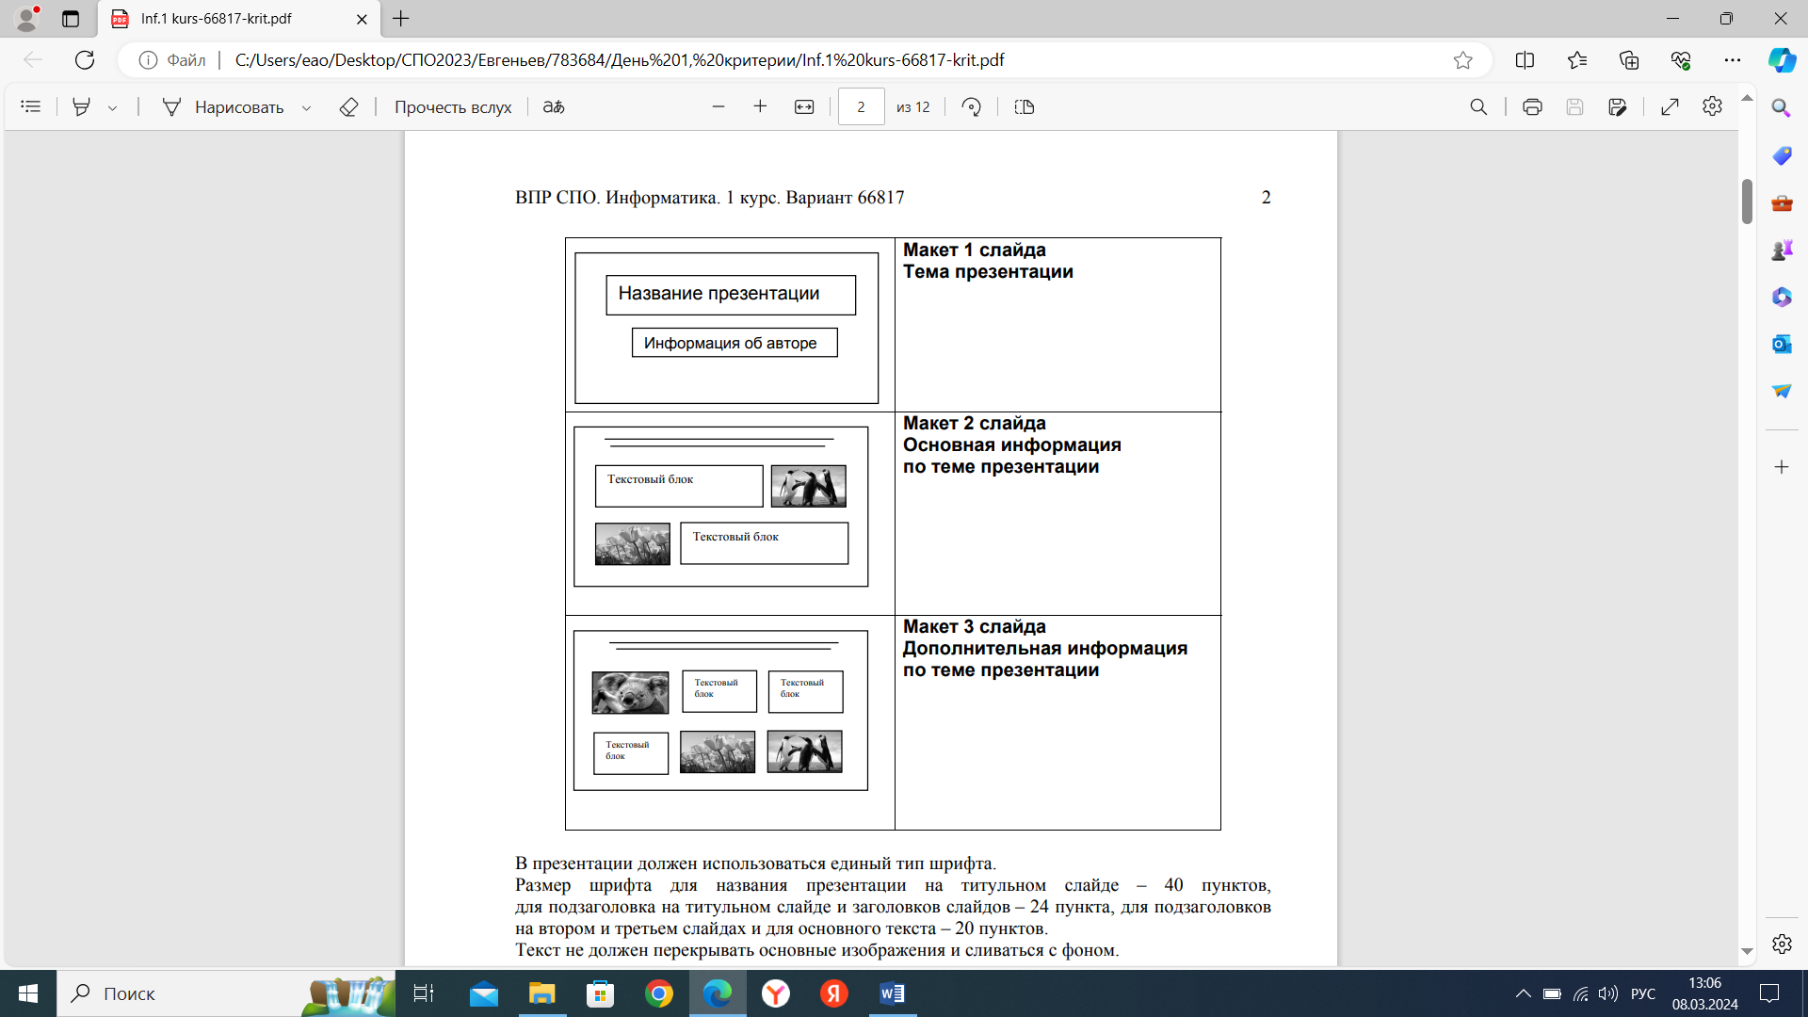

В презентации должен использоваться единый тип шрифта. Размер шрифта для названия презентации на титульном слайде – 40 пунктов, для подзаголовка на титульном слайде и заголовков слайдов – 24 пункта, для подзаголовков на втором и третьем слайдах и для основного текста – 20 пунктов. Текст не должен перекрывать основные изображения и сливаться с фоном.

№ 13-2

Создайте в текстовом редакторе документ и напишите в нём следующий текст, точно воспроизведя всё оформление текста, имеющееся в образце. Данный текст должен быть написан шрифтом размером 14 пунктов. В тексте и в таблице есть слова, выделенные полужирным шрифтом и курсивом. Отступ первой строки первого абзаца 1 см. Расстояние между строками текста не менее высоты одинарного, но не более полуторного междустрочного интервала. Основной текст выровнен по ширине. Во всех ячейках таблицы применено выравнивание по центру по вертикали. В первой строке таблицы применено выравнивание по центру горизонтали и вертикали, в ячейках первого столбца таблицы, кроме заголовка, текст выровнен по левому краю, остальных ячейках таблицы – по центру. Ширина таблицы меньше ширины основного текста, при этом таблица выровнена по центру. При этом допустимо, чтобы ширина Вашего текста отличалась от ширины текста в примере, поскольку ширина текста зависит от размера страницы и полей. В этом случае разбиение текста на строки должно соответствовать стандартной ширине абзаца. Интервал между текстом и таблицей не менее 12 пунктов, но не более 24 пунктов. Текст сохраните в файле, имя которого Вам сообщат организаторы. Файл ответа необходимо сохранить в одном из следующих форматов: *.odt, или *.doc, или *.docx.

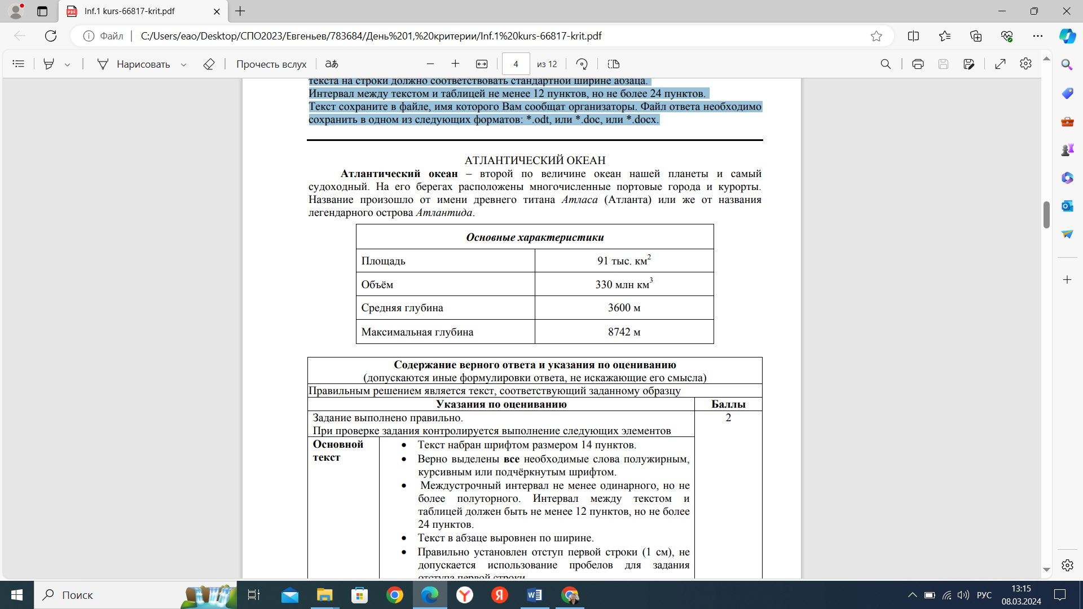

№ 14

В электронную таблицу занесли результаты тестирования учащихся по математике и физике. На рисунке приведены первые строки получившейся таблицы.

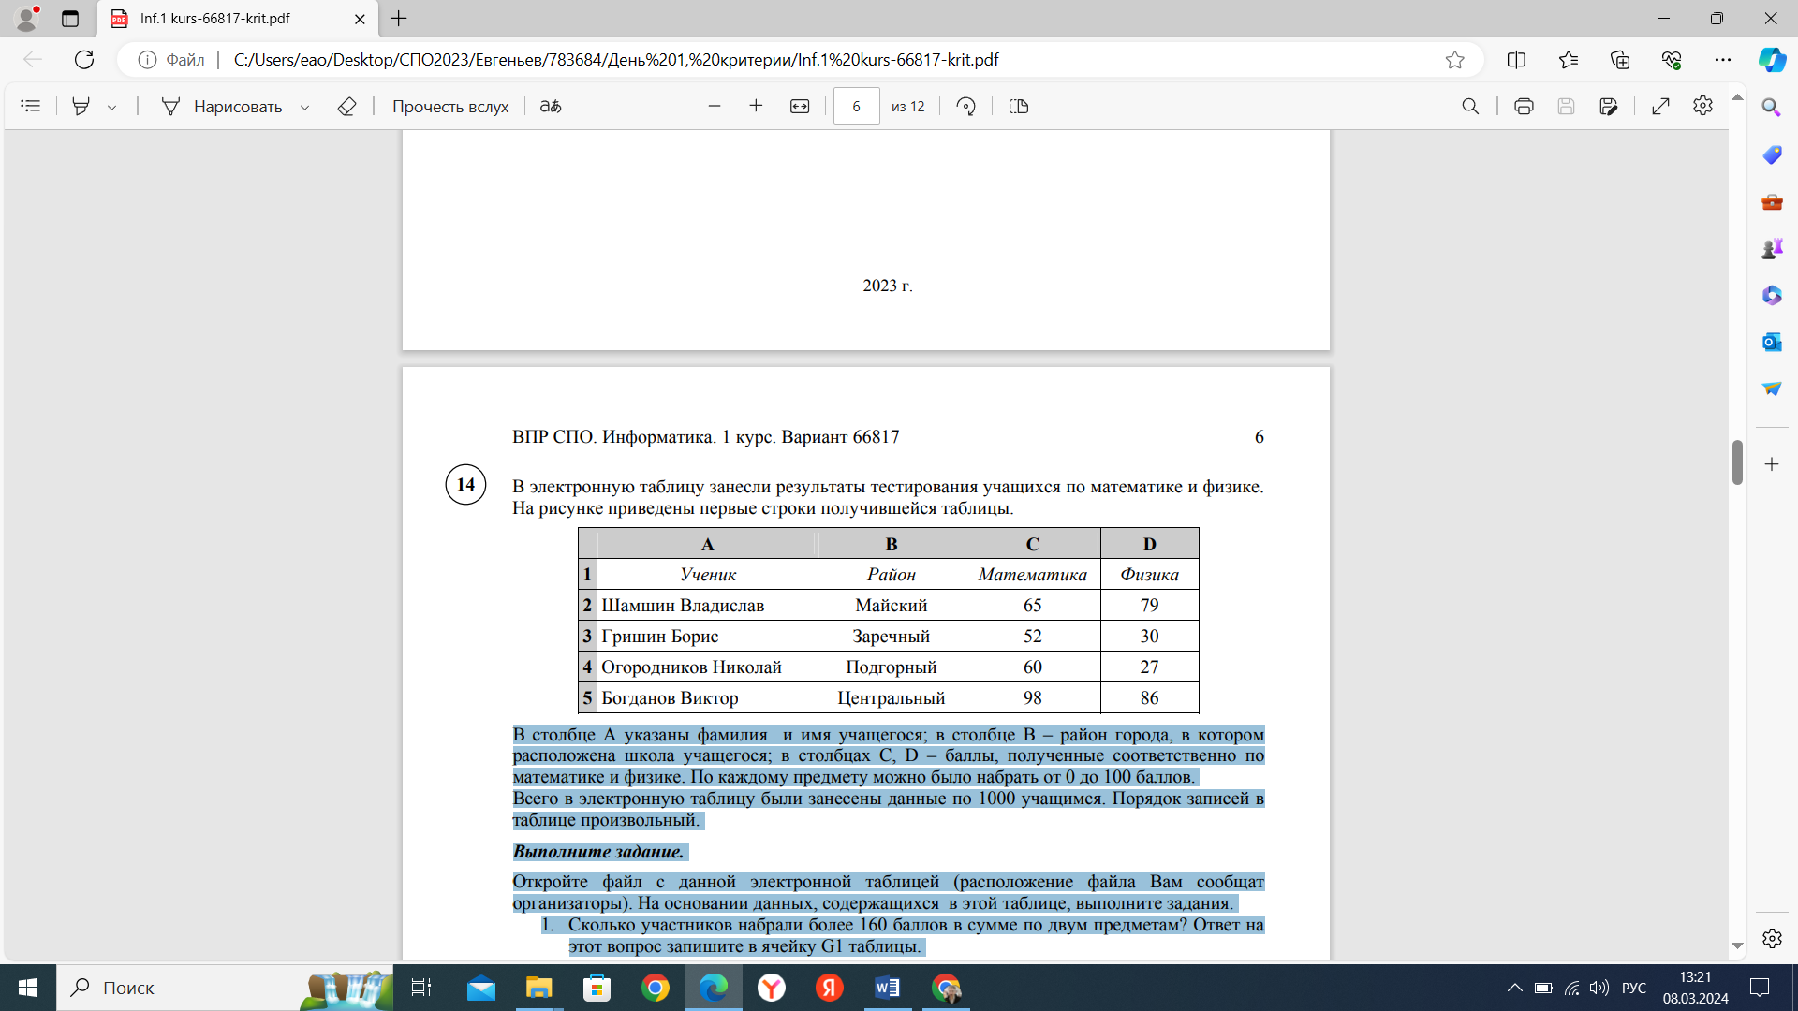

В столбце A указаны фамилия и имя учащегося; в столбце B – район города, в котором расположена школа учащегося; в столбцах C, D – баллы, полученные соответственно по математике и физике. По каждому предмету можно было набрать от 0 до 100 баллов. Всего в электронную таблицу были занесены данные по 1000 учащимся. Порядок записей в таблице произвольный. Выполните задание. Откройте файл с данной электронной таблицей (расположение файла Вам сообщат организаторы). На основании данных, содержащихся в этой таблице, выполните задания.

1. Сколько участников набрали более 160 баллов в сумме по двум предметам? Ответ на этот вопрос запишите в ячейку G1 таблицы.

2. Чему равен минимальный балл по математике у учащихся Заречного района? Ответ на этот вопрос запишите в ячейку G2 таблицы.

3. Постройте круговую диаграмму, отображающую соотношение числа участников из Заречного, Подгорного и Центрального районов. Левый верхний угол диаграммы разместите вблизи ячейки G6. В поле диаграммы должны присутствовать легенда (обозначение, какой сектор диаграммы соответствует каким данным) и числовые значения данных, по которым построена диаграмма.

№ 15-1

Выполните задание. На бесконечном поле имеется вертикальная стена. Длина стены неизвестна. От верхнего конца стены вправо отходит горизонтальная стена также неизвестной длины. От правого конца этой стены отходит вниз вторая вертикальная стена неизвестной длины. Робот находится в клетке, расположенной справа от нижнего края первой вертикальной стены. На рисунке указан один из возможных способов расположения стен и Робота (Робот обозначен буквой «Р»):

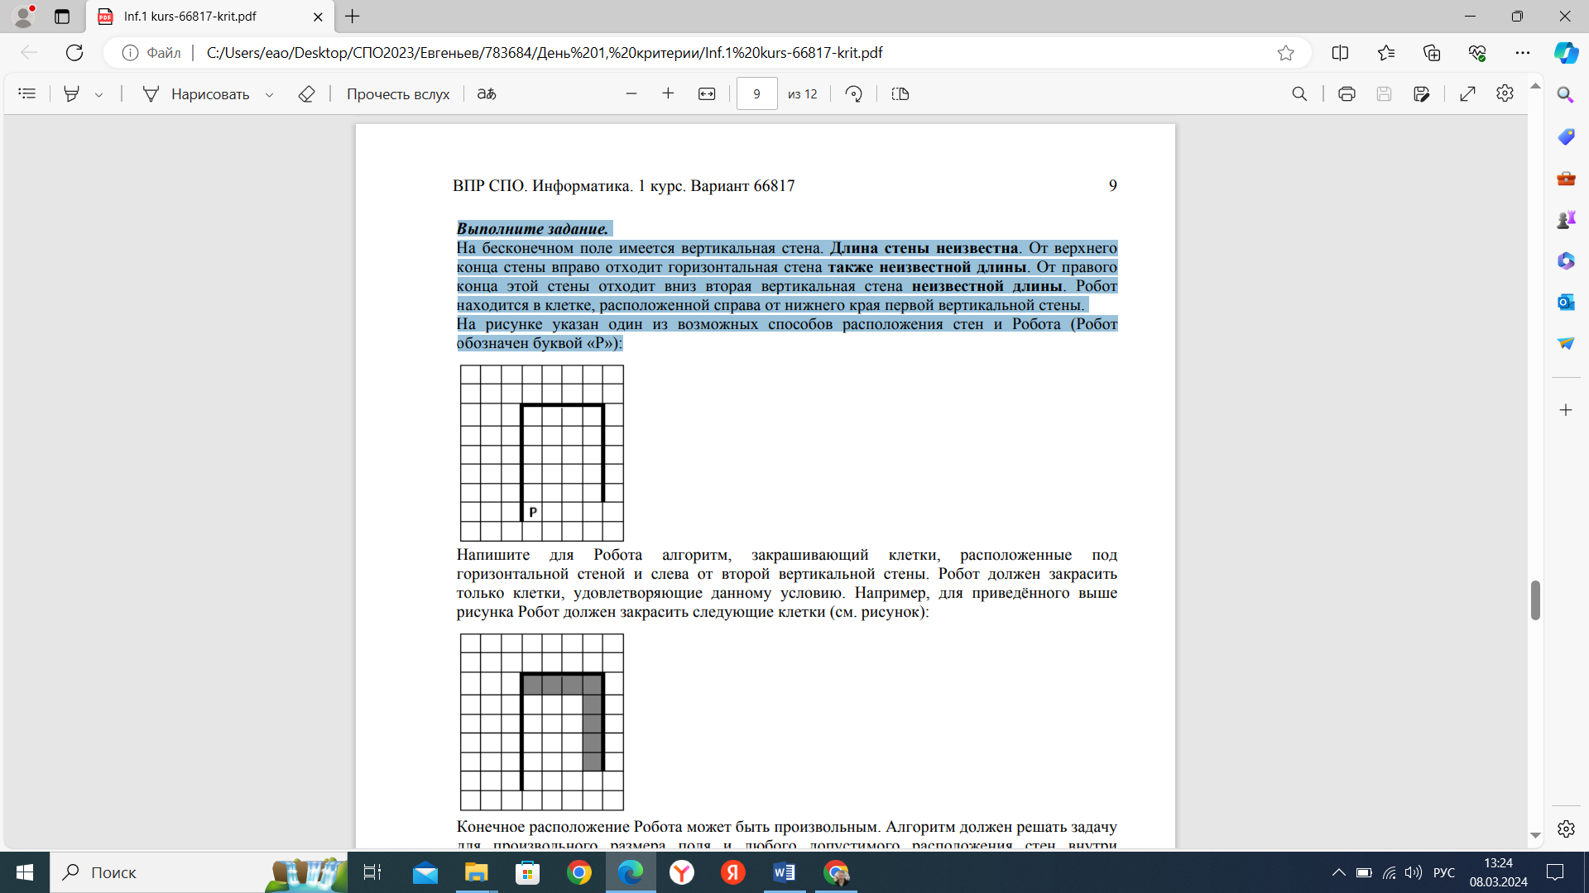

Напишите для Робота алгоритм, закрашивающий клетки, расположенные под горизонтальной стеной и слева от второй вертикальной стены кроме крайних клеток у стен, которые должны быть не закрашены. Робот должен закрасить только клетки, удовлетворяющие данному условию. Например, для приведённого выше рисунка Робот должен закрасить следующие клетки (см. рисунок):

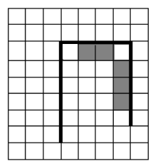

Конечное расположение Робота может быть произвольным. Алгоритм должен решать задачу для произвольного размера поля и любого допустимого расположения стен внутри прямоугольного поля. При исполнении алгоритма Робот не должен разрушиться. Алгоритм может быть выполнен в среде формального исполнителя или записан в текстовом редакторе. Сохраните алгоритм в формате программы Кумир или в текстовом файле. Название файла и каталог для сохранения Вам сообщат организаторы

№ 15_2

Напишите программу, которая в последовательности целых чисел определяет количество чётных чисел, кратных 5. Программа получает на вход целые числа, количество введённых чисел неизвестно, последовательность чисел заканчивается числом 0 (0 – признак окончания ввода, не входит в последовательность). Количество чисел не превышает 1000. Введённые числа по модулю не превышают 30 000. Программа должна вывести одно число: количество чётных чисел, кратных 5.

